
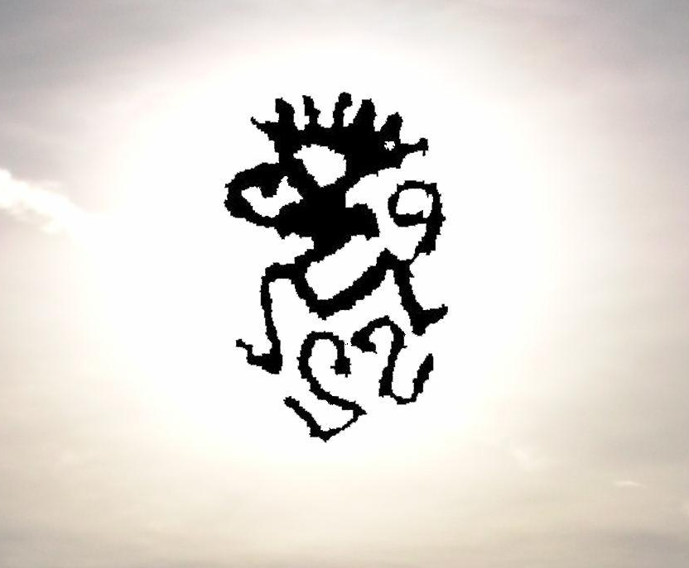
Coordinamento Civico
apartitico per la Tutela
del Territorio, della Salute
e dei Diritti del Cittadino

Maglie LE- Ospedale di Maglie "M.Tamborino"

Forum Ambiente e Salute
del Grande Salento
rete apartitica

Lecce, c.a.p. 73100 , Via Vico dei Fieschi – Corte Ventura, n. 2


Save Salento
associazione Salviamo il Salento

Sede legale
Via Roma, 26 – Santa Cesarea Terme (Lecce)

Lettera aperta al Presidente della Provincia di Lecce, Antonio Gabellone
per conoscenza, sollecitandone comunque l’urgente intervento, anche a
Ministero dei Beni Culturali – Ministro Giancarlo Galan
Soprintendenza ai Beni Culturali e Paesaggistici di Puglia
Regione Puglia
Provincia di Lecce
ARPA Puglia

Comunicato Stampa Congiunto
2 agosto 2011
sottoscritto da
Coordinamento Civico apartitico per la Tutela del Territorio, della Salute e dei Diritti del Cittadino
Forum Ambiente e Salute del Grande Salento – Rete Apartitica
Save Salento – Associazione Salviamo il Salento

DIVIETO di TRANSITO e di ACCESSO ASSOLUTO per le TORRI EOLICHE INDUSTRIALI nella PROVINCIA di LECCE, TERRA di LEGALITA’, di VITA e CIVILTA’, PROPRIETA’ di tutti i SALENTINI

Strani movimenti di tecnici sulla “Collina” del più grande scandalo
eolico d’Italia, quella “dei Fanciulli e delle Ninfe”,
e monta subito una mobilitazione preventiva giungono ai comitati ambientalisti locali numerosissime telefonate di allerta in cui cittadini e turisti, pur di difendere il Salento e quei luoghi cari dichiarano d’essere pronti pacificamente:

“a legarsi agli alberi”, e “a mettere i loro corpi di traverso alle ruspe”!

Una sensibilità, un amore, ed un’indignazione che commuovono da un lato
ed esaltano le inadempienze e/o colpe gravi delle nostre istituzioni territoriali dall’altro!

Il Presidente della Provincia di Lecce, Antonio Gabellone, non permetta che si giunga a tutto questo e tenga alto l’onore delle istituzioni e della Provincia,

chieda pertanto urgentemente alla Procura della Repubblica di indagare sull’annunciato scempio eolico,

e preventivamente emetta un’ordinanza di divieto di transito per trasporti speciali di componenti di torri eoliche su tutte le strade provinciali, di sua competenza pertanto, in quanto rifiuti speciali alteranti perennemente il territorio da lui governato e da lui protetto per espresso mandato democratico ricevuto!

Sono questi giorni concitati e di grande apprensione, decine di telefonate ci sono giunte da abitanti del luogo e da turisti: strani movimenti di tecnici con teodoliti si son visti in queste ore sulla "Collina dei Fanciulli e delle Ninfe", nei feudi di Giuggianello, Palmariggi, e Minervino di Lecce, a rischio devastazione eolica per la realizzazione di tre mega impianti eolici contigui. Picchettamenti e rilievi hanno fatto temere un inizio dei sacrileghi lavori di movimentazione terra e di stupro paesaggistico dei preziosi luoghi di rilievo mitologico, poiché citati per la presenza di enormi massi megalitici, le "Rocce Sacre", persino dal filosofo Aristotele che le disse pietre scagliate dall’ eroe greco Ercole nella lotta contro i terribili Giganti. A rischio è tutto lo skyline costiero da Otranto fino a Santa Cesarea Terme, data l'altezza superiore ai 100 metri delle torri lì incivilmente progettate! Un'ondata di indignazione ed una mobilitazione dilagante tiene alta l'attenzione sullo scandalo eolico della Collina, denunciato dalle pagine del “Corriere della Sera”, con interi paginoni, e di tutti i principali quotidiani nazionali, fino ai programmi di inchiesta di RAI 1, per sino in prima serata!
E l’ Amore per la sacra Collina, acropoli dell’antica civiltà salentina japigio-messapica, considerata l’indiscussa Stonehenge d’Italia per i suoi antichissimi monumenti megalitici, è tale, che in tanti nell’avvisarci in questi giorni, si son detti “pronti a legarsi agli ulivi” e a “mettersi di traverso alle ruspe con i loro corpi”, per una gandhiana, pacifista quanto ferma e inamovibile, difesa di quei luoghi diffusi dai valori culturali ed ambientali antichissimi e preziosi per l’ intera umanità, da un’ingiustizia così palese che non merita ulteriore commento! Una disponibilità ed un’offerta di sé, anche di tanti extra-salentini, e non solo di gente del luogo pur pronta a tutto pur di salvare la miracolosa Collina, che ci ha profondamente commosso, e ci ha fatto credere ancor di più, che il nostro ente Provincia di Lecce non potrà permettere che tanta iniquità dalle catastrofiche conseguenze sul patrimonio e sulla piacevolezza di vita del Salento, possa essere compiuta, prodigandosi con i mille mezzi giuridici, a partire da verifiche e approfondimenti della catena innumerevole delle irregolarità sottese e palesi, attraverso il suo corpo di Polizia Provinciale, fino allo strumento degli esposti alla Procura della Repubblica! Come anche esemplarmente fatto dalla Provincia di Brindisi contro il dilagante flagello del fotovoltaico nei campi!
L’ associazione Italia Nostra onlus proprio in questi giorni sta portando avanti, con la sua Sezione locale del Sud Salento, una petizione al Presidente della Repubblica, con innumerevoli firme già raccolte, perché intervenga a sospensione delle vili autorizzazioni concesse alle ditte eoliche coinvolte, dall' irresponsabile Ente della Regione Puglia! Non ultimo il sollevamento del Difensore Civico della Provincia di Lecce, il Senatore Giorgio De Giuseppe, che ha chiesto responsabilmente con una lettera ufficiale al Governo e alla Regione Puglia l' intervento a sospensione degli ignominiosi nulla-osta immorali con cui si sta cercando di avallare questo scempio immane, che viola innumerevoli direttive di tutela varate dalla stessa Regione Puglia per la protezione degli ulivi e del loro paesaggio, dei geositi, quale quello delle "rocce sacre", ma anche delle grotte e delle voragini carsiche presenti sul medesimo Colle, per la protezione paesaggistica del cono visuale della costa otrantina, (il borgo di Otranto è patrimonio UNESCO dell' umanità), e di Torre Sant'Emiliano (torre costiera su un promontorio posto tra Otranto e Porto Badisco). Uno scempio incostituzionale, poiché viola palesemente l'articolo 9 della nostra Costituzione che tutela il Paesaggio ed i Beni Culturali, ma anche immorale e sacrilego poiché va a compromettere irreparabilmente la pace di un luogo di alta e antichissima valenza sacra cristiana, che annovera Monte San Giovanni con la sua cripta-chiesetta miracolosa medioevale del santo Battista, e il Santuario Mariano di Montevergine con la sua veneratissima icona bizantina rupestre ed ipogea; “serre” colline sedi di leggende di antiche apparizioni a pastorelli e pastorelle del santo e della madonna.
Uno scempio che si rischia oggi di lasciar permettere per le gravi inadempienze della Soprintendenza che sta tardando nell’apposizione dei doverosi vincoli paesaggistici ed archeologici necessari, e richiesti persino ufficialmente, ormai da diversi mesi, da Italia Nostra, contro torri eoliche previste la maggior parte su conclamati resti di villaggi protostorici, ed altre preziosità archeologiche, come relazionato dagli archeologi professionisti ingaggiati per le relazioni di rischio archeologico dalle stesse aziende di quest’energia falsamente pulita energia, tutto meno che eco-compatibile!
A protezione di questi luoghi di valenza e fama internazionale, con un’interrogazione parlamentare, anche l'Onorevole extra-salentina Elisabetta Zamparutti, del gruppo dei Radicali Italiani all’interno del PD (Partito Democratico), membra della Commissione Ambiente della Camera dei Deputati, ha richiesto l'intervento della Soprintendenza e del Ministero dei Beni Culturali senza riceverne ancora risposta!
Oggi in questo sconcertante quadro di sensibilità ed indignazione da una parte, che tiene con il fiato sospeso migliaia e migliaia di cittadini in Italia e non solo, e palesi inadempienze gravissime (quando non direttamente colpe), da parte di enti preposti alla tutela del territorio per loro natura istituzionale, dal’altra, si leva un appello fortissimo alla Provincia di Lecce, che risuona forte come l’eco di un corno suonato a sfinimento dai salentini, quasi come con il loro ultimo respiro, in una richiesta di AIUTO, e d’ONORE istituzionale, che non può rimanere inascoltata!
Un appello perché la Provincia di Lecce faccia finalmente, in coerenza con le dichiarazioni del suo Presidente Antonio Gabellone, in campagna elettorale ed in ogni suo intervento successivo sulla tematica dello scempio eolico della Collina, la voce grossa contro questa iniquità gravissima!
Chiediamo al nostro Presidente della Provincia di Lecce un gesto forte ma di notevole rilevanza per smuovere le inadempienti istituzioni sin ora omertose; gli chiediamo di emettere un’ordinanza di divieto di transito su tutte le strade provinciali, dunque di competenza provinciale, di tutti i mezzi per i trasporti eccezionali che sarebbero richiesti nel caso di costruzione di queste assurde pericolosissime e mastodontiche strutture eoliche, in quanto rifiuti speciali che giungendo e transitando per la Provincia di Lecce, non essendo destinati all'imbarco nei suoi porti, dovrebbero necessariamente rimanere e compromettere, quali maxi-rifiuti di incerta sorte, la provincia da lui e dalla sua giunta amministrata.
Ma non si pone solo la pur gravissima questione del danno ambientale, territoriale, acustico, visivo diurno e notturno per le luci di segnalazioni aeronautica, elettromagnetico (che pregiudicano salubrità e vivibilità del Salento nel raggio di chilometri e chilometri), e dei danni dell'avifauna migratoria e stanziale che nelle pale eoliche trova tristemente ben documentata ormai falcidiazione continua e sterminio, come per i chirotteri, ma si chiede il suo intervento risolutivo anche al fine di tutelare l'incolumità delle persone, in un Salento altamente frequentato, specie poi in zone di rilievo turistico come il Colle in questione, e densamente abitato anche nella ruralità, dagli incidenti di esplosione e lancio di porzioni di pala da parte dei rotori degli aerogeneratori: si stanno annoverando sempre più incidenti nel mondo, che vedono coprire con il lancio di pezzi di pala aree vastissime di gittata del raggio anche di 1 km e più!

Vedi solo ad esempio questo eloquentissimo video di documentazione dei sempre più frequenti incidenti dagli effetti mortali che coinvolgono proprio la tipologia di torri eoliche che si vorrebbe istallare nel Salento:
Link: http://www.youtube.com/watch?v=7nSB1SdVHqQ

Tutti aspetti, di sicurezza e prevenzione, assolutamente sottovalutati nelle vecchie concessioni concesse dalla Regione Puglia a questi impianti, che ad oggi non potrebbero assolutamente essere più autorizzati e realizzati alla luce delle nuove norme che tutelano natura, paesaggio, beni culturali e ambientali, e soprattutto uomini!

Confidiamo nella sollecitudine e nel senso di responsabilità ed onore delle istituzioni del nostro Presidente Antonio Gabellone, ormai non abbiamo più molto tempo per delle azioni concrete a difesa dell'entroterra otrantino e della “Collina dei Fanciulli e delle Ninfe”, nonché dell' intero basso Salento, che ne verrebbe sfregiato, insieme allo shyline delle sue decine e decine di belle città e caratteristici borghi!
Il suo mandato, tra le altre, ha anche questa nobile missione: salvare il Salento dalla follia delle false energie pulite, che pulite non possono essere quando compromettono tantissimi valori, e pur alimentandosi addirittura speculativamente, come in questo caso, solo di finanziamenti pubblici e di tasse erogate dagli stessi cittadini, con le bollette elettriche, anche per questo, tra le più alte d'Europa e del mondo!
Oltre l' inganno la beffa per i poveri salentini!

GRAZIE

Info:
Forum Ambiente e Salute del Grande Salento, rete apartitica coordinativa di movimenti, comitati ed associazioni a difesa del territorio e della salute delle persone
Lecce, c.a.p. 73100 , Via Vico dei Fieschi – Corte Ventura, n. 2
e-mail: forum.salento@yahoo.it, forum.salento@libero.it ,
Sito web: http://forumambientesalute.splinder.com/

Coordinamento Civico apartitico per la Tutela del Territorio, della Salute e dei Diritti del Cittadino
rete d’azione apartitica coordinativa di associazioni, comitati e movimenti locali e non, ambientalisti, culturali e socio-assistenziali
sede c/o Tribunale Diritti del Malato – CittadinanzAttiva
c/o Ospedale di Maglie "M.Tamborino"
Via N. Ferramosca, c.a.p. 73024 Maglie (LECCE)
E-mail: coordinamento.civico@libero.it , coordinamentocivico@yahoo.it

Save Salento – associazione Salviamo il Salento
Sede legale in Santa Cesarea Terme, Via Roma 26.
Per contattare l’associazione, il segretario, i presidenti, il tesoriere, puoi scrivere a questo indirizzo di posta elettronica: savesalento@gmail.com
Sito web: http://www.savesalento.com/

